GE OSMONICS

Паспорт и инструкция
по установке и эксплуатации

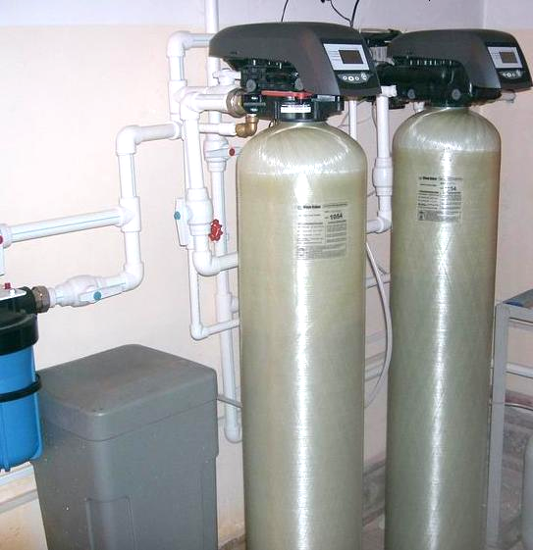
Москва, 2011 г.

1. ОПИСАНИЕ УСТАНОВКИ
1.1. Общие данные
Конструкция: Установка состоит из напорного баллона, в котором содержится материал для удаления механических примесей. В центре баллона установлена центральная водоподъемная труба, через которую отводиться очищенная вода. В верхней части баллона имеется резьбовое отверстие, в которое вворачивается блок управления работой установки, в основные функции которого входят перераспределение и регулирование потоков исходной, очищенной воды.
Блок управления подключается к водопроводной сети с помощью монтажного комплекта. На блоке также предусмотрен выход для подключения к канализационной системе.
Фильтрующий материал: __________________________________________________________ _____________________________________________________________________________________ .
1.3. Требования для обеспечения работоспособности установки
- Давление воды: давление на входе в установку не менее 2,5 атм. Максимальное давление 8 атм. При больших значениях давления на входе необходима установка редукционного клапана.
- Дренаж: помещение необходимо оборудовать дренажной магистралью и дренажным трапом в полу, соединенным с канализацией. Расстояние от фильтра до дренажа не более 6 м. Канализация должна свободно принимать не менее требуемого объема воды (табл.№1) на 1 регенерацию фильтра.
- Насосное оборудование: должно обеспечивать расход воды в режиме обратной промывки не менее требуемой подачи (табл. №1) при давлении не менее 2 атм.
- Электропроводка: обеспечивает бесперебойное питание 220В, 1,5А, 50Гц.
- Основание (пол): прочное и ровное. При значительных неровностях выполняют специальные деревянные настилы или бетонные стяжки.
- Температура в помещении: не ниже +5°С, чтобы не допустить замерзание воды в емкостях и трубах, и не выше +35°С, влажность воздуха - не более 70%;
- Близость нагревательных устройств: недопустимо нагревание установки и ее элементов выше 49°С. Если после установки умягчения расположены водонагревательные приборы, расстояние между ними должно составлять не мене 3 м трубы. Рекомендуется установка обратного клапана на выходе из установки.

2. МОНТАЖ

2.1. Выбор места установки

Правильный выбор места установки системы имеет немаловажное значение. Настоятельно не рекомендуется устанавливать систему вблизи отопительного оборудования, как электрического, так и газового, а также вблизи электрических приборов. Процесс монтажа и запуска практически во всех случаях сопровождается утечками воды, которая, попадая на стены и пол, может повредить оборудование, расположенное вблизи. Желательно оснастить помещение дренажным трапом в полу. Кроме того, необходимо соблюдать следующие требования:
- Вокруг установки должно быть достаточно места для обслуживания.
- Место входа в канализацию должно быть расположено как можно ближе к установке.
- Трубопровод должен быть оснащен отсечным и краном и байпасом.
- Необходимо обеспечить совпадение всех международных стандартов по трубопроводу и электрическим соединениям.
- Во избежание повреждения корпуса, не нагружайте клапан управления весом трубопровода и не перекашивайте соединения.
- Перед запуском убедитесь, что все термические соединения успели остыть.
- Не располагайте элементы системы вблизи радиаторов отопления. Под воздействием тепла баки могут значительно деформироваться.
- Если в системе водоснабжения имеется бак-гидроаккумулятор и реле давления, установка должна быть смонтирована ПОСЛЕ них.
- Если предполагается использование воды в хозяйственных целях (полив растений, мойка автомобилей, т.д.), более целесообразно применять для этого неумягченную воду. Рекомендуется смонтировать отдельный кран до установки умягчения.
- Настоятельно рекомендуется установить манометры и краны для отбора проб до и после установки.
- При подключению к коммунальному водопроводу следует убедиться, что в ночное время давление исходной воды не превышает 6,0 кг/см², в противном случае перед установкой умягчения необходимо смонтировать редукционный клапан.
- Для обеспечения электропитания блока управления следует установить розетку европейского стандарта подключенные к электрической сети с параметрами 220±10%В, 50 Гц. Электрическая вилка блока питания не имеет заземляющего контакта, поэтому для установки можно использовать незаземленную розетку. При больших колебаниях напряжения и, особенно, частоты тока (некоторые модели электронных контроллеров используют частоту тока для выбора единиц измерения параметров программирования), необходимо дополнительно установить стабилизатор питания.
- При подключении блока управления к трубопроводу рекомендуется использовать разъемные соединения.

2.2. Присоединение к трубопроводу.

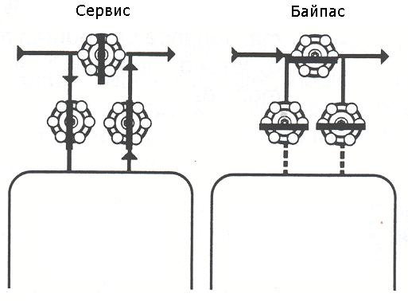
Присоединение к трубопроводу выполняется с помощью специального монтажного комплекта, тип которого может варьироваться в зависимости от типа трубопровода – ПВХ, металлический резьбовой или медный под пайку.

Будьте внимательны: направление входа и выхода воды указаны стрелками на корпусе клапана, либо монтажном комплекте.
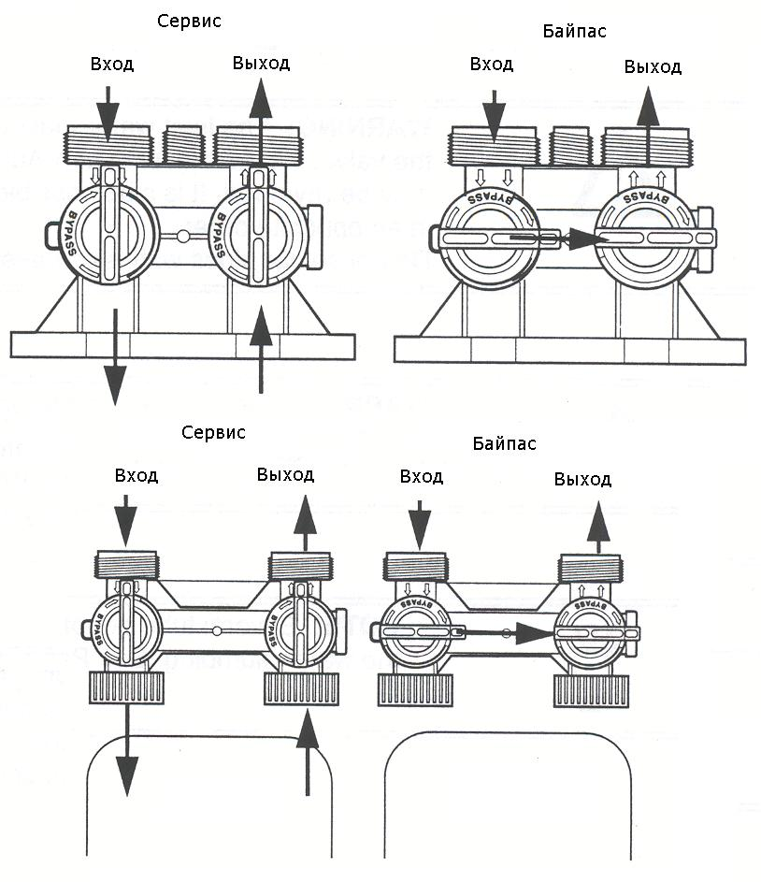
В системе водоподготовки необходимо устанавливать байпас. Он позволяет изолировать фильтр и пользоваться необработанной водой. Обслуживание и ремонт фильтра также требуют наличия в системе байпаса. На рисунке представлены типовые схемы байпасов для клапанов серии 255 (верхний рисунок – байпас Autotrol 256) и Performa (нижний рисунок слева – байпас Autotrol 1265). На нижнем правом рисунке представлена схема байпаса, выполненная кранами на внешнем трубопроводе.
Установка байпаса на систему также необходима ввиду того, что умягчение воды иногда бывает излишним. В некоторых случаях это неприемлемо, так как вызывает коррозию оборудования и элементов трубопровода, а также, дискомфорт у пользователей (слишком мягкая вода чрезмерно мыльная и вызывает ощущение «маслянистости» кожи). При наличии байпаса жесткость всегда можно отрегулировать путем смешивания обработанной и необработанной воды.

2.3. Дренажная линия

- Установка должна находиться на расстоянии не более 6 м от входа в канализацию.
- Если уровень потока дренажа превышает 5 gpm (22,7 л/мин) или установка расположена на расстоянии от 6-ти до 12-ти метров от входа в канализацию, для дренажной линии необходимо использовать трубопровод, соответствующий диаметру резьбы ¾”.
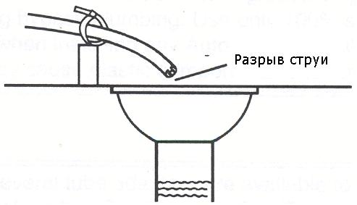
- Если длина дренажной линии не превышает 4,6 м и давление в напорном баллоне не менее 2,76 бар, вход в канализацию может быть приподнят над уровнем клапана на 1,8 м. При этом необходимо использовать трубопровод, соответствующий диаметру резьбы ¾”.
- Если дренажная линия располагается ниже уровня клапана, рекомендуется свернуть ее в петлю диаметром 18 см для образования сифона.

В обязательном порядке нужно обеспечить разрыв струи между дренажной линией и входом в канализацию. В противном случае, возможно обратное всасывание из водостока.

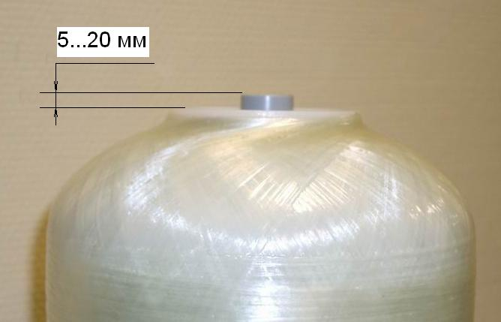
3.6. Загрузка фильтрующих материалов в корпус установки
- Убедитесь, что корпус установки пустой и чистый. Иногда, при отрицательной температуре, внутренняя оболочка напорного баллона может отслаиваться от наружного слоя нитевой намотки. Это не является браком баллона. При нагревании и подаче давления, плотность соединения оболочек восстановится.
- Установите внутрь напорного баллона водоподъемную трубу с конической сеткой-распределителем. На дне баллона есть специальное углубление. Убедитесь, что сетка попала точно в него. Если используется нижнее распределительное устройство лучевого типа, его нужно собрать внутри баллона до загрузки смолы и до обрезания трубы.
- Обрежьте трубу на 5..20 мм над краем бака (см. рис.) и снимите с ее торца фаску напильником.
- Поставьте корпус на место подключения фильтра.
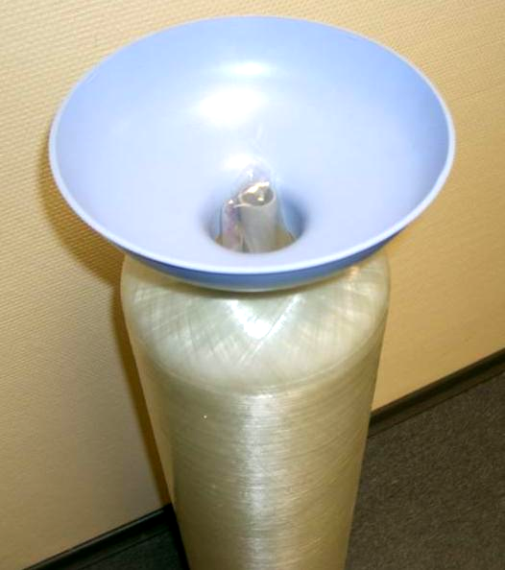
- Наденьте на трубу пластиковую крышку или заклейте ее выступающую часть скотчем, для предотвращения попадания фильтрующего материала вовнутрь распределительной трубы.
- С помощью воронки, засыпьте в корпус смолу, придерживая трубу и не давая материалу выдавить ее вверх, иначе при монтаже клапана можно повредить нижнюю корзину. Если воронки нет, ее легко можно изготовить, обрезав пластиковую бутылку объемом 2 л.
- Засыпьте смолу в баллон. По окончании загрузки он должен быть заполнен приблизительно на 67% от своего объема. Снимите воронку и защитную пленку. Очистите торец и резьбовую часть баллона от крупинок смолы.
- Верхнюю фаску трубы и торец отверстия баллона смажьте специальной силиконовой смазкой, которая поставляется в комплекте с установкой. Запрещается смазывать резиновые части клапана автомобильными смазками на нефтяной основе. Это приведет к разрушению немаслостойкой резины.

2.7. Сборка
После засыпки баллона нужно собрать и установить на него блок управления. Для этого:
- Проверьте клапан на предмет повреждений при транспортировке.
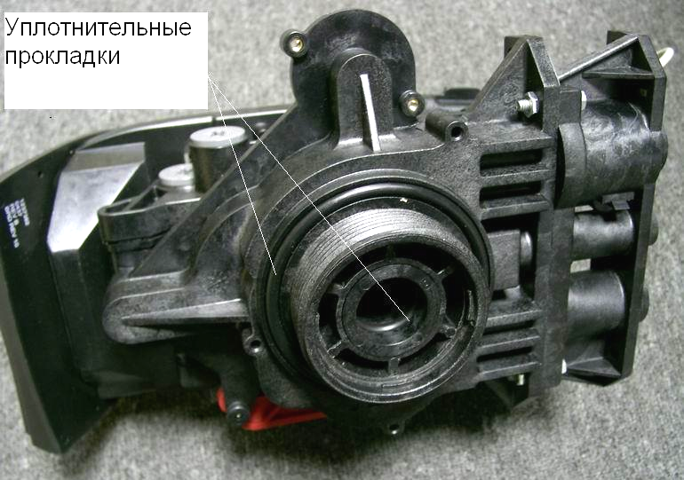
- Убедитесь в наличии резиновой прокладки в отверстии в блоке для водоподъемной трубы и уплотнительного кольца для бака. Смажьте эти прокладки силиконовой смазкой.

- Закрепите на клапане верхнюю распределительную сетку.
- Наденьте клапан на трубу и, аккуратно надавливая, заверните его по часовой стрелке (при виде сверху) до конца. Не прилагайте больших усилий - клапан должен поворачиваться легко. Сопротивление усилию должно появиться только в конце при сжатии резинового уплотнения.
- Подключите блок управления к трубопроводу и к дренажной линии.

3. ЗАПУСК

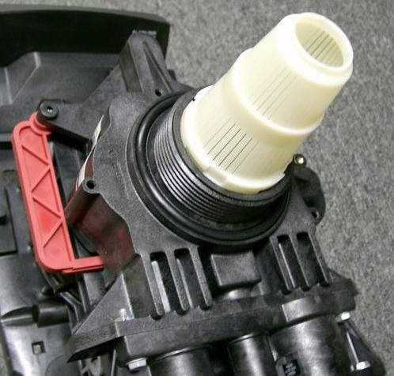
После окончания сборки фильтра и обвязки его трубопроводом необходимо запустить установку. Процедуру запуска следует проводить всякий раз после разборки фильтра и нарушения герметичности системы.

- Переключите блок управления в режим обратной промывки.
Заметка: если используются клапаны серии Logix, переключение между циклами работы осуществляется путем нажатия на кнопки контроллера. Переключение между режимами работы всех остальных клапанов производится посредством поворота кулачкового вала против часовой стрелки вручную при отключенном электропитании.
- Начинайте заполнять напорный баллон водой. Для этого медленно приоткройте кран на входе приблизительно на 1/4. Не рекомендуется заполнять баллон очень быстро, так как в противном случае воздух удалиться из бака не полностью. Дождитесь, пока весь воздух не уйдет из бака и в дренажной линии не установиться стабильный поток воды. Полностью откройте кран на входе.
- Переключите клапан в режим сервиса – Regeneration Complete.
- Подключите блок питания контроллера.
- Выполните регенерацию фильтра (при первом запуске).

4. РЕЖИМЫ РАБОТЫ УСТАНОВКИ

Типовая установка работает в трёхцикловом режиме. Циклы работы, а также их приблизительная продолжительность приведены в таблице:
Таблица №2
 | Цикл работы | Описание | Длительность, мин
 | Сервис (Conditioned Water) | очистка воды – нормальный режим работы | -
 | Обратная промывка (Backwash) | промывка и взрыхление смолы обратным током воды | 14
 | Быстрая промывка (Fast Rinse) | прямая промывка – сброс промывной воды и уплотнение загрузки | 4

Длительность цикла пополнения указана в интервале. Ее конкретное значение зависит от качества исходной воды.

5. ТИПЫ КЛАПАНОВ И КОНТРОЛЛЕРОВ. НАСТРОЙКА И ПРОГРАММИРОВАНИЕ.

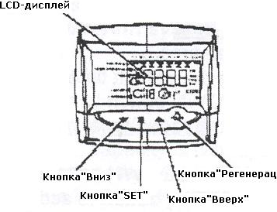
5.1. Контроллеры серии Logix

740 и 742 – Электронный временной контроллер с возможностью выполнять регенерацию установки с периодичностью до 99-ти дней. Данный контроллер может работать как в режиме умягчителя, так и в режиме трехциклового фильтра.

760 и 762 – Электронный контроллер с возможностью выполнять регенерацию установки в зависимости от расхода воды через нее. В него также включена возможность регенерации установки через определенное число дней.

Ниже приведены начальные инструкции по программированию и контроллеров серии Logix. Более детально контроллеры серии Logix описаны в отдельном руководстве по эксплуатации.
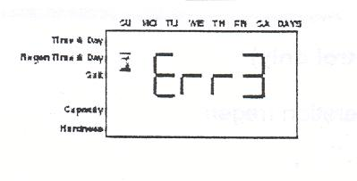
Включение – (вал должен провернуться до начального положения)
- При включении клапана кулачковый вал должен провернуться в начальное положение (в позицию «Сервис»). Это может занять 1-2 минуты. При повороте вала на дисплее будет отображаться сообщение «Err 3».
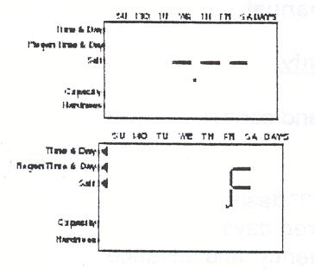
- Если вал не провернулся в течение более 2-х минут, смотрите раздел «Устранение неисправностей» основной инструкции.

Пошаговые инструкции по запуску

Шаг 1: Задание размера системы

- Используйте кнопки ВНИЗ и ВВЕРХ для изменения значения параметра.
- Для выбора конфигурации трехциклового фильтра, нажимайте кнопку ВНИЗ до тех пор, пока на дисплее не появится буква F.
- Если введено неправильное значение, смотрите раздел «Переналадка контроллера».
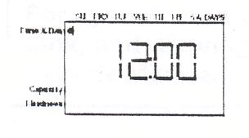
Шаг 2: Ввод текущего времени
- При мигающем значении «12:00», введите правильное время дня.
- Используйте кнопки ВНИЗ и ВВЕРХ для изменения значения параметра.
- «РМ» (день) отображается, «АМ» (ночь) не отображается.
- Нажмите кнопку SET для ввода правильного значения.

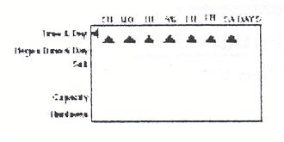
Шаг 3: Установка дня недели
- Установите день недели
- Нажмите кнопку SET – указатель под днем недели SU (Воскресение) начнет мигать.
- Используйте кнопки ВНИЗ и ВВЕРХ для изменения значения параметра.
- Нажмите кнопку SET для ввода правильного значения.

После выполнения шагов 1-3 контроллер готов к работе. Для дальнейшей настройки переходите к шагу 4.

Для выхода из режима программирования подождите 30 секунд – контроллер перейдет в нормальный режим работы.
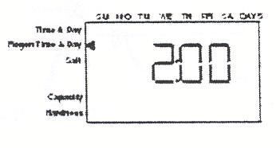
Шаг 4: Установка времени начала регенерации
- Установите время начала регенерации.
- По умолчанию оно установлено на 2:00. Для принятия этого времени и перехода к шагу 5, просто нажмите кнопку ВНИЗ
- Для изменения времени начала регенерации нажмите кнопку SET – цифры на дисплее начнут мигать.
- Используйте кнопки ВНИЗ и ВВЕРХ для изменения значения параметра.
- Нажмите кнопку SET для ввода правильного значения.
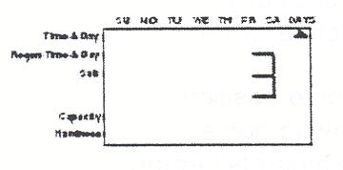
Шаг 5: Задание периодичности регенерации (только для контроллеров серии 740)
- При настройке контроллера серии 760 – перейдите к шагу 5а
- Установите число дней между time-clock регенерациями (периодичность регенерации).
- Значение по умолчанию – 3 дня.
- Интервал значений периодичности регенераций – от 0,5 (регенерация два раза в сутки) до 99-ти дней.
- Для изменения значения 3 нажмите кнопку SET – цифра на табло начнет мигать.
Используйте кнопки ВНИЗ и ВВЕРХ для изменения значения
параметра.
- Нажмите кнопку SET для ввода правильного значения.

Для контроллера 740 на этом программирование завершено – контроллер перейдет в нормальный режим работы.

Ручная регенерация
Для начала ручной регенерации необходимо
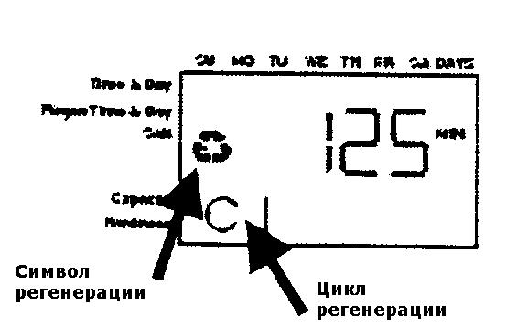
- При нажатии кнопки REGEN на дисплее начнет мигать символ регенерации и фильтр начнет промывку в заданное время начала регенерации (2:00).
- Если нажать и удерживать кнопку REGEN в течение 5-ти секунд, регенерация начнется незамедлительно.
- В процессе регенерации при повторном нажатии кнопки REGEN сразу же по окончании первого цикла начнется второй цикл регенерации. При этом на дисплее будет отображаться символ Х2.
В процессе регенерации
- На дисплее отображается время до конца регенерации в минутах, а также ее текущий цикл - символ С#.
- При нажатии и удерживании кнопки SET отображается время до конца текущего цикла регенерации.

Для перехода к следующему циклу регенерации
- Одновременно нажмите кнопки SET и ВВЕРХ – вал начнет перемещаться к следующему положению, а на дисплее появиться символ песочных часов.
- Для отмены регенерации нажмите и удерживайте кнопки SET и ВВЕРХ в течение 5-ти секунд. При этом на дисплее появиться символ песочных часов, а вал вернется в исходное положение.

Циклы регенерации
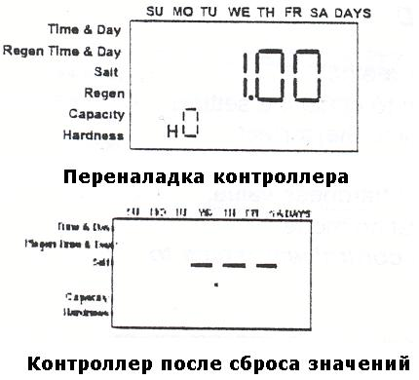
- С1 – обратная промывка
- С2 – забор реагента/медленная промывка (опущены в режиме фильтра)
- С3 – медленная промывка (опущена в режиме фильтра)
- С4 – системная пауза (для восстановления давления в баке)
- С5 – быстрая промывка №1
- С6 – обратная промывка №2 (опущена в режиме фильтра)
- С7 – быстрая промывка №2 (опущена в режиме фильтра)
- С8 – заполнение реагентного бака (опущено в режиме фильтра).

Переналадка контроллера
Для сброса значений параметров контроллера
- Нажмите и удерживайте кнопки SET и ВНИЗ в течение 5-ти секунд.
- На дисплее появится символ Н0 и значение объема смолы.
- Если появится другой символ, нужно перейти к значению Н0 с помощью кнопок ВНИЗ и ВВЕРХ.
- Если нажать и удерживать кнопку SET в течение 5-ти секунд, настройки контроллера обнулятся и начнет мигать параметр настройки объема смолы.
- Для дальнейшей настройки смотрите раздел Шаг 1

Внимание: переналадка контроллера уничтожит все предварительно введенные данные. Необходимо буде выполнить программирование заново.

6. ЭКСПЛУАТАЦИЯ И ОБСЛУЖИВАНИЕ.

6.1. Аварийная ситуация и действия при ее возникновении.

Под аварийной подразумевается ситуация, когда вследствие неисправности установки возникает опасность прорыва трубопровода или короткого замыкания в электросети. Установку следует изолировать от водопроводной и электросети в следующих случаях:
- при появлении протечек в местах присоединения трубопроводов и гибких шлангов к блоку управления установкой либо в элементах трубопровода;
- при неисправности блока управления, сопровождаемой искрением или задымлением.

При возникновении аварийной ситуации следует:
- отключить электропитание установки. Необходимо предварительно обесточить электрическую розетку, а затем вытащить блок питания из розетки;
- отключить установку от водопроводной сети, закрыв краны на входе и на выходе;
- сбросить давление внутри установки, повернув кулачковый вал в направлении против часовой стрелки до положения обратной промывки “BACKWASH”;
- вызвать специалиста для проведения ремонтных работ.

6.2. Профилактическое обслуживание.

Периодичность профилактического обслуживания зависит в первую очередь от качества исходной воды. Если в ней содержится большое количество железа, марганца, органических соединений, то на элементах системы будут образовываться нерастворимые отложения, затрудняющие нормальное функционирование фильтра.

6.2.1. Очистка блока управления.

В периодической очистке нуждаются следующие элементы блока управления (вне зависимости от модели):
- Эжектор и сетчатый фильтр эжектора;
- Ограничитель потока дренажа – Backwash Control.
Все указанные элементы легко доступны и без труда могут быть сняты с блока управления для очистки или замены. Перед тем, как разбирать блок управления, необходимо изолировать фильтр и сбросить давление в системе. Для этого:
- Перекройте краны на входе и выходе в установку, либо переключите ее в положение байпаса;
- Переведите блок управления в положение обратной промывки (Backwash) и подождите 1-2 мин.
- После этого, с помощью плоской широкой отвертки выкрутите из корпуса блока четыре крышки серого (черного) цвета. Будьте осторожны – некоторые из ограничителей потока, как дренажного, так и солевого, комплектуются резиновыми шариками, которые также нужно извлечь из корпуса блока.
- Используя узкие плоскогубцы, вытащите эжектор из посадочного места.
- Замочите все детали в хлорном растворе (в отбеливателе на основе хлора, например) на 1 час.
- Тщательно промойте все детали под струей воды
- Соберите блок управления в обратной последовательности.

Повторный запуск установки

- Медленно откройте кран на входе в установку и дождитесь, пока дренажный поток не стабилизируется;
- Переключите фильтр в режим сервиса.

8. ТИПОВЫЕ ПРОБЛЕМЫ И ВАРИАНТЫ ИХ РЕШЕНИЯ

ПРОБЛЕМА | ПРИЧИНА | РЕШЕНИЕ
1. Указатель времени стоит на месте | а) Блок управления не включен в розетку  б) Нет питания в розетке  в) Перегорел эл. двигатель | а) Включить  б) Починить или включить в исправную  в) Заменить эл. двигатель
2. Часы идут неверно (отстают) | а) Розетка отключается выключателем света  б) Выключался свет | а) Используйте розетку без выключателя  б) Установите текущее время и день недели
3. Регенерация начинается не в 2.30 часа ночи | а) Часы сбились | а) Переустановить часы
4. Клапан не начинает регенерацию ни автоматически, ни в ручном режиме | а) Нет питания  б) Неисправен механизм вращения вала программатора | а) Проверить  б) Заменить
8. Очень вялая обратная промывка | а) Давление воды на входе в фильтр и подача на промывку меньше указанных инструкцией | а) Отрегулировать давление и подачу. При необходимости установить насос повышения давления.
11. Установка постоянно сбрасывает воду в канализацию. | а) В многоходовой клапан попали твердые частицы.  б) Внутренняя течь в многоходовом клапане.  в) Многоходовой клапан заклинило во время регенерации.  Двигатель блока управления остановился во время регенерации. |  | а) Извлечь, промыть. Удалить загрязнения из канала клапана, после сборки проверить работоспособность клапана во всех позициях регенерации.  б) Заменить  в) Проверить электрические контакты, заменить двигатель.
14. Низкое давление воды после установки | а) Большие отложения соединений железа в трубопроводе, подающем исходную воду на установку.  б) Большое количество осадка соединений железа внутри установки умягчения.  в) Погружной насос выносит большое количество осадка из скважины. |  | а) Прочистить трубопровод подачи исходной воды на установку.  б) Прочистить многоходовой клапан.  Очистить или заменить смолу (требуется консультация специалиста!).  Увеличить частоту регенераций.  При большом содержании железа в исходной воде установить дополнительно фильтр обезжелезивания.  в) Установить предварительный фильтр или грязевик.

16. Горячая вода после бойлера имеет запах сероводорода (“тухлых яиц”). | а) Магниевый стержень внутри бойлера. | а) Заменить алюминиевым или убрать совсем.
17. Холодная и горячая вода имеет запах сероводорода (“тухлых яиц”). | а) Сероводород в исходной воде.  б) Интенсивное развитие серобактерий в исходной воде.  в) Интенсивное развитие железобактерий в исходной воде.  Присутствие микроводорослей в исходной воде. | а) Установить дополнительное устройство для очистки воды.  б) Производить периодическое хлорирование воды в скважине.  в) Установить фильтр обезжелезивания воды.  См. п.2.  См. п.2.
9. УСЛОВИЯ ГАРАНТИИ

Гарантийный срок работы установки ограничен одним годом с даты продажи.
Потребитель имеет право в рамках настоящей гарантии на бесплатный ремонт или замену неисправных блоков или узлов установки в течение гарантийного срока.

Доставка реагента не входит в гарантийные обязательства, как и его засыпка и контроль!

Гарантийные обязательства распространяются лишь на изделия, сопровождаемые настоящим руководством с отметкой продавца в гарантийном талоне о дате продажи, при условии, что установка использовалась строго по назначению и в соответствии с требованиями руководства по устройству, монтажу, эксплуатации и техническому обслуживанию.
Производитель и продавец установки не несут ответственность за неисправности произошедшие в результате физических повреждений установки, нанесенных пользователем, или явившихся результатом действий третьих лиц, бросков напряжения питающей сети либо стихийных сил природы.
Гарантийные обязательства не распространяются на изделия в отношение которых были нарушены требования руководства по устройству, монтажу, эксплуатации и техническому обслуживанию.
В установке использованы наукоемкие и сложные в техническом смысле узлы и детали, применена уникальная схема обработки воды. В виду этого не рекомендуется производить ее ремонт силами незнакомых с конструкцией специалистов. Такие попытки приведут к снятию установки с гарантии и осложнят дальнейший ремонт квалифицированным специалистам.
При выполнении гарантийных обязательств на объектах, удаленных далее 50 км от МКАД Потребитель оплачивает транспортные расходы из расчета 5 у.е. за каждые 10 км, превышающие указанное расстояние.
При выполнении гарантийных обязательств за пределами Московской области Потребитель оплачивает полностью транспортные и командировочные расходы.
В случае вызова бригады и обнаружения негарантийного обстоятельства (отсутствие реагента, механические повреждения, попытка ремонта сторонними силами, отключение эл.питания, несоблюдение требований настоящей инструкции и т.п.) Заказчик оплачивает выезд из расчета 35 у.е.

Благодарим Вас за приобретение нашего продукта. Будем признательны за информацию об особенностях или недостатках, выявленных Вами при эксплуатации нашей техники. Мы постараемся использовать ее в совершенствовании подобных конструкций.

Дата продажи/ремонта |  | Адрес гарантийной мастерской/продавца | Отметка о продаже и ремонте
Продано:
Ремонт
Ремонт
Ремонт
Ремонт

С условиями гарантии согласен____________________/__________________/

